Drodzy Rodzice, Kochane Dzieci
W tygodniu 06.04.-09.04.2021r.
nasz temat kompleksowy brzmi-„Zdrowie jest najważniejsze”
PONIEDZIAŁEK06.04.-Lekarz.
Witajcie kochane dzieci. Zajączek na pewno przyniósł Wam wspaniałe upominki?!
W tym tygodniu rozmawiać będziemy o osobach które dbają o nasze zdrowie. Przede wszystkim proszę o zaangażowanie w niespodziankę dla przedstawicieli służby zdrowia
z naszej okolicy. Do dzieła!
- Proszę zapoznać dziecko z wierszem „Żaba” Jana Brzechwy i porozmawiać
o tym, dlaczego warto mówić prawdę lekarzowi i rodzicom, gdy coś dziecku dolega.

„Żaba” Jan Brzechwa
Pewna żaba
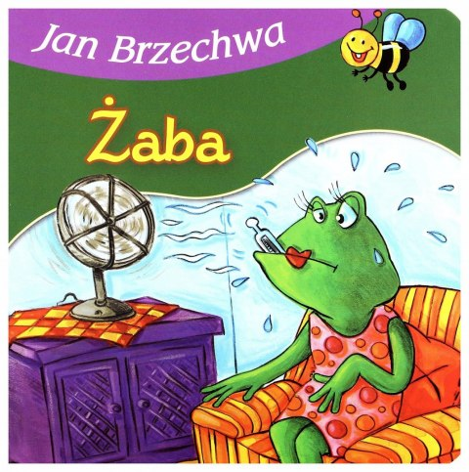
Była słaba,
Więc przychodzi do doktora
I powiada, że jest chora.
Doktor włożył okulary,
Bo już był cokolwiek stary,
Potem ją dokładnie zbadał,
No, i wreszcie tak powiada:
„Pani zanadto się poci,
Niech pani unika wilgoci,
Niech pani się czasem nie kąpie,
Niech pani nie siada przy pompie,
Niech pani deszczu unika,
Niech pani nie pływa w strumykach,
Niech pani wody nie pija,
Niech pani kałuże omija,
Niech pani nie myje się z rana,
Niech pani, pani kochana,
Na siebie chucha i dmucha,
Bo pani musi być sucha!”
Wraca żaba od doktora,
Myśli sobie: „Jestem chora,
A doktora chora słucha,
Mam być sucha - będę sucha!”
Leczyła się żaba, leczyła,
Suszyła się długo, suszyła,
Aż wyschła tak, że po troszku
Została z niej garstka proszku.
A doktor drapie się w ucho:
„Nie uszło jej to na sucho!”
- Zgodnie z propozycją zamieszczoną na stronie Internetowej zachęcam by dzieci nauczyły się wierszyka i może wybrały do zaśpiewania którąś z poniższych propozycji piosenek. Jeśli sprawią one dzieciom trudność to na pewno poradzą sobie z zaśpiewaniem 100 lat. Maluszki na pewno dadzą wspaniały popis talentu recytatorskiego i muzycznego.

DLA NAJMŁODSZYCH
My czarnoleskie szkraby
Wam, lekarzom i pielęgniarkom dziękujemy za to,
że gdy wirus hula po świecie,
Wy ludziom życie ratujecie!

Propozycje piosenek:
1https://www.youtube.com/watch?v=HjRiJUHnCuw (piosenka o zdrowiu Piotr Rubik
https://www.youtube.com/watch?v=BXkUfBe7YQc ( wersja instrumentalna)

2https://www.youtube.com/watch?v=4zoSWxv5iFE ( piosenka pt. „Lekarz”)
3https://www.youtube.com/watch?v=_j7qVZVkxTE („Piosenka kapielowa)

https://www.youtube.com/watch?v=gNKbkwFZpU0 ( wersja instrumentalna Piosenka kąpielowa)

4https://www.youtube.com/watch?v=5jE3ytOUr-A ( 100 lat wersja instrumentalna dla dzieci)
UWAGA: Jeśli dzieci zdecydują się zaśpiewać 100 lat, warto zwrócić uwagę, by użyły słów „niech ŻYJĄ nam, zamiast niech ŻYJE „
Rodziców proszę o przesyłanie króciutkich filmików z prezentacją w wykonaniu dzieci na adres mailowy :

przedszkolecalineczka124@gmail.com

Z góry serdecznie dziękuję i pozdrawiam
P. Monika

